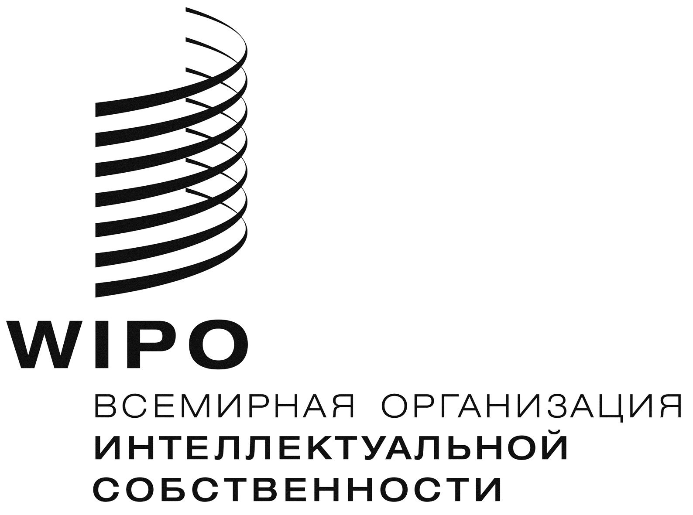 |  | R
WO/PBC/20/4
оригинал: английский
дата: 9 июня 2013 г.

Комитет по программе и бюджету

Двадцатая сессия
Женева, 8 - 12 июля 2013 г.

обзор БЮДЖЕТНого ПРОЦЕССа, ПРИМЕНЯЕМого К ПРОЕКТАМ, ПРЕДЛОЖЕННЫМ КОМИТЕТОМ ПО РАЗВИТИЮ И ИНТЕЛЛЕКТУАЛЬНОЙ СОБСТВЕННОСТИ (КРИС) В ЦЕЛЯХ РЕАЛИЗАЦИИ РЕКОМЕНДАЦИЙ ПОВЕСТКИ ДНЯ В ОБЛАСТИ РАЗВИТия

Документ подготовлен Секретариатом

История вопроса

- В сентябре 2010 г. Ассамблеи государств-членов ВОИС одобрили процесс включения проектов, предложенных Комитетом по развитию и интеллектуальной собственности (КРИС) в целях реализации рекомендаций Повестки дня в области развития (ПДР), в регулярные программно-бюджетные процессы Организации, о чем идет речь в пунктах 13 - 18 документа WO/PBC/15/6 Rev. Было также решено, что принятый таким образом процесс будет подвергнут обзору на сессии Комитета по программе и бюджету в 2013 г.
- Принятый процесс предусматривал поэтапный подход, включающий промежуточное решение, реализованное на 2011 г., и решение, полностью интегрирующее планирование проектов и мероприятий, относящихся к ПДР, с двухлетними программой и бюджетом Организации начиная с двухлетнего периода 2012-2013 гг.
- Следует напомнить, что как часть осуществления полностью интегрированного решения было также решено, что Секретариат будет оказывать государствам-членам содействие для обеспечения того, чтобы все проекты и мероприятия, относящиеся к ПДР, содержали в своем описании конкретное указание на следующее: (i) программу (программы), в рамках которой (которых) предлагается их осуществление; (ii) ожидаемый результат (результаты), на достижение которого (которых) они направлены, а также способы достижения этих результатов; (iii) конкретные потребности в ресурсах в рамках каждой программы (программ); и (iv) потребности в ресурсах в разбивке на двухлетний период (что способствует их включению, при необходимости, в последующие программы и бюджеты).
- Как следствие вышесказанного, предложение относительно программы и бюджета будет:
  - содержать конкретные ссылки в описательных частях соответствующих программ на проекты, поддержанные КРИС, и предполагаемый вклад этих проектов в достижение ожидаемых результатов; и
  - сводная таблица, дающая общее представление о финансировании всех проектов, осуществляемых в рамках ПДР, в разбивке по программам.
Обзор осуществления полностью интегрированного решения

- В соответствии с полностью интегрированным решением, одобренным государствами-членами, программа и бюджет на 2012-2013 гг. впервые включают бюджетные ассигнования – в разбивке по программам и ожидаемым результатам – на цели реализации проектов ПДР, а именно:
  - пять проектов, одобренных КРИС для осуществления в течение двухлетнего периода 2012-2013 гг.:
- проект «ИС и брендинг продукции в интересах развития бизнеса в развивающихся и наименее развитых странах (НРС)»;
- проект «Интеллектуальная собственность и социально-экономическое развитие»;
- проект «Интеллектуальная собственность и передача технологий: общие проблемы – поиск решений»;
- проект «Открытые совместные проекты и модели, основанные на использовании ИС»; и
- проект «Интеллектуальная собственность и «утечка умов»».

  - два проекта, которые обсуждались, но не были одобрены в ходе сессий КРИС в 2011 г.:
- проект «Патенты и общественное достояние»; и
- проект «Сотрудничество Юг-Юг по вопросам интеллектуальной собственности и развития между развивающимися странами и НРС».‬

  - предлагаемые вторые этапы следующих трех проектов с учетом проведения независимой оценки первого этапа и утверждения Комитетом второго этапа:
- экспериментальный проект по созданию новых национальных академий ИС;
- «Разработка средств обеспечения доступа к патентной информации»; и
- «Обеспечение доступа к специализированным базам данных и их поддержка».

- Реализация вышеуказанных проектов, предусмотренная в программе и бюджете на 2012-2013 гг., идет следующим образом:
  - пять проектов, одобренных КРИС для осуществления в двухлетнем периоде 2012-2013 гг., реализуются, и отчеты о них в КРИС поступают в рамках регулярной отчетности о ходе работы;
  - два проекта, которые обсуждались, но не были одобрены КРИС в 2011 г., были впоследствии утверждены Комитетом в 2012 г. Осуществление этих проектов началось сразу же после их утверждения на основе бюджетных ассигнований в утвержденных программе и бюджете на 2012-2013 гг.;
  - предлагаемый второй этап трех проектов был одобрен КРИС после проведения независимой оценки первого этапа. Осуществление второго этапа проектов началось сразу же после утверждения на основе бюджетных ассигнований в утвержденных программе и бюджете на 2012-2013 гг.
- Помимо вышеуказанных проектов, предусмотренных в программе и бюджете на 2012-2013 гг., один проект был предложен Буркина-Фасо («Укрепление и развитие аудиовизуального сектора в Буркина-Фасо и некоторых других африканских странах») в 2012 г. После того, как КРИС утвердил этот проект, ресурсы на цели осуществления проекта в 2012-2013 гг. были найдены благодаря экономии средств, полученной за счет завершенных проектов ПДР.
- Осуществление полностью интегрированного решения в 2012-2013 гг., как это было предусмотрено тогда, когда этот процесс был согласован, привело планирование и бюджетирование для проектов и мероприятий, относящихся к ПДР, а также другой деятельности Организации в соответствии с рамками управления, ориентированного на конкретные результаты, и обеспечило незамедлительное наличие финансовых средств для осуществления проектов ПДР, тем самым избегая задержки по времени между одобрением и началом реализации проекта.
9. Комитету по программе и бюджету предлагается рекомендовать Ассамблеям государств-членов ВОИС принять к сведению содержание настоящего документа.

[Конец документа]

